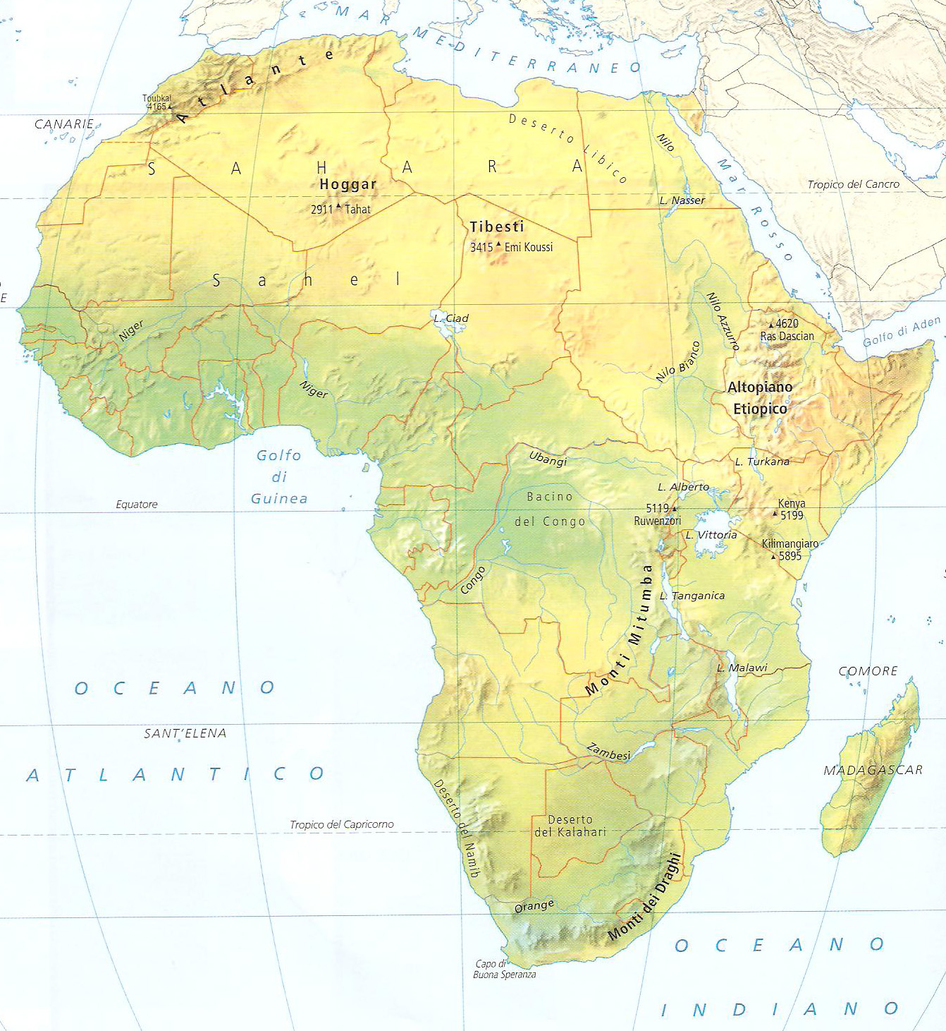
monti
fiumi
laghi
confini

